Delante w europejskiej czołówce. Finał European Search Awards 2026 w Porto
20 maja w portugalskim Porto odbyła się uroczysta gala European Search Awards 2026. Zespół Delante pojawił się na gali jako finalista dwóch prestiżowych kategorii: Best Large SEO Agency oraz Best AI Search Optimisation Campaign. Obecność w TOP7 agencji w Europie podsumowuje ostatnie miesiące intensywnego rozwoju firmy w obszarze AI Search Optimization i konsekwentnego budowania przewagi na rynkach zagranicznych.

Finał European Search Awards to jedno z najważniejszych wydarzeń w kalendarzu europejskiej branży digital. Dla agencji Delante obecność w Porto była również istotnym elementem weryfikacji trendów, za którymi podąża rynek. W Portugalii firmę reprezentowali Mateusz Calik (CEO) i Małgorzata Kwiecień (COO), a także eksperci: Katarzyna Śliwa (Senior OFF-Site Specialist) i Tomasz Gniecki (SEM & Analytics Specialist).

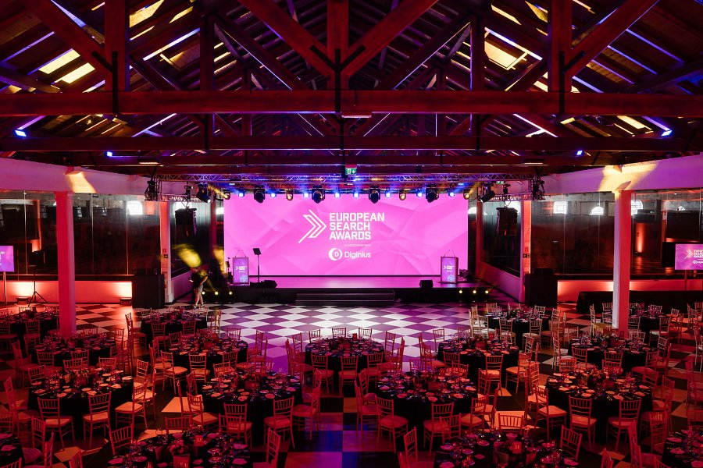
Źródło: Don't Panic Events - European Search Awards 2026.
Kompleksowe zarządzanie widocznością
Udział w finale w dwóch mocno zróżnicowanych kategoriach dobrze oddaje to, w jakim punkcie znajduje się dziś agencja. Z jednej strony, nominacja do tytułu Best Large SEO Agency to docenienie umiejętności prowadzenia złożonych projektów dla wymagającego sektora Enterprise. Z drugiej strony, wyróżnienie w kategorii Best AI Search Optimisation Campaign pokazuje, że zespół umiejętnie eksploruje innowacje, skutecznie adaptując strategie klientów do nowego środowiska sztucznej inteligencji.
– To podwójne wyróżnienie jest dla nas rynkową walidacją kierunku, który obraliśmy – mówi Mateusz Calik, CEO Delante. – Udowadniamy, że nasze procesy analityczne z powodzeniem sprawdzają się na tle europejskiej czołówki. Gala w Porto dała nam świetny wgląd w to, jak najwięksi gracze reagują na globalne zmiany technologiczne. Tę wiedzę wdrażamy w naszych działaniach, skutecznie zabezpieczając pozycję rynkową i rentowność marek, z którymi współpracujemy.
Case study oraz informacje o strategiach, które zapewniły agencji nominacje w tegorocznym finale ESA, są dostępne na firmowym blogu:
l Case study: Wzrost Share of Voice z 25% do 62% w 3 miesiące dla wyszukiwarki lotów KIWI,
l Delante w finale European Search Awards 2026.
O Delante:
Delante to agencja zarządzająca widocznością marek i wspierająca ich ekspansję na rynkach międzynarodowych. Zgodnie z filozofią „Naprzód”, funkcjonuje jako zaufany partner strategiczny dla dojrzałego biznesu. Łącząc analityczne podejście do SEO z innowacjami w obszarze sztucznej inteligencji, skutecznie skaluje modele biznesowe firm w najbardziej konkurencyjnych branżach.

